|  |  |
| --- | --- |
| **PHÒNG GIÁO DỤC VÀ ĐÀO TẠO QUẬN LONG BIÊN**  **ĐỀ CHÍNH THỨC** | **ĐỀ KIỂM TRA HỌC KÌ I - MÔN TOÁN 6**  **Năm học: 2021-2022**  ***Ngày kiểm tra: 23/12/2021***  **Thời gian: 90 phút**  ***Hình thức: Trực tuyến*** |

**Câu 1.** Cách viết tập hợp nào sau đây là đúng?

A.[1; 2; 3] B. (1; 2; 3) C. “1; 2; 3” D. {1; 2; 3}

**Câu 2.** Cho tập hợp . Tập hợp B viết dưới dạng liệt kê các phần tử là:

A.  B. C. D. 

**Câu 3.** Tích 4.4.4.4.4 viết dưới dạng lũy thừa là:

A.44 B. 4.5 C. 54 D. 45

**Câu 4.** Giá trị của biểu thức 2. 42 - 6 là:

A.26 B. 20 C. 6 D. 16

**Câu 5**. Giá trị của biểu thức 32 . 115 - 32 . 15 là:

A.600 B. 900 C. 500 D. -900

**Câu 6.** Giá trị của biểu thức 50 - [21 + (46 - 37)]

A.30 B.-30 C. 20 D. -20

**Câu 7.** Thực hiện phép tính 33 . 4 - 810 : 89 là:

A. 90 B. 100 C. 108 D. 110

**Câu 8.** Phép chia nào sau đây là phép chia hết?

A.124 : 3 B. 1205 : 5 C. 327 : 2 D. 919 : 9

**Câu 9.** Trong các số sau, số nào là số nguyên tố?

A.75 B. 77 C. 71 D. 72

**Câu 10.** Kết quả phân tích số 150 thành các thừa số nguyên tố là:

A.10.3.5 B. 2.3.52 C. 2.15.5 D. 2.3.25

**Câu 11**: Trong các số sau: 753; 164; 803; 155, số nào là bội của 3?

A. 753 B. 164 C. 803 D. 155

**Câu 12**: Tập hợp các số tự nhiên là ước của 12?

A.  B. C.  D. 

**Câu 13**: Ước chung lớn nhất của 90 và 135 là

**A.** 15. **B.** 30. **C.** 45. **D.** 60.

**Câu 14**: Sô tự nhiên nhỏ nhất khác 0 là bội chung của 7 và 98 là:

**A.** 7. **B.** 196 **C.** 294. **D.** 98

**Câu 15**: giá trị của số tự nhiên x thỏa mãn điều kiện .

**A.** x = 11 **B. x =**3 **C. x =**15. **D. x =**13

**Câu 16**: Số tự nhiên x thỏa mãn điều kiện  và  và 80 < x < 110

**A.** 84. **B.** 90. **C.** 100. **D.** 98.

**Câu 17**: tập hợp số nguyên được ký hiệu là:



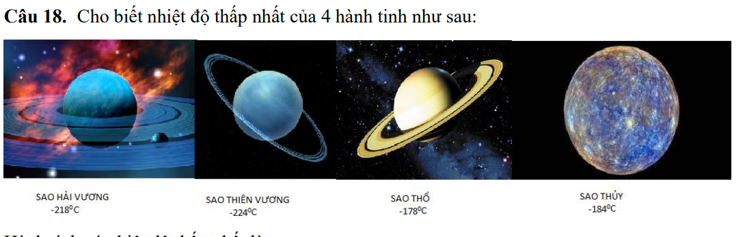

Nhiệt độ các hành tinh khi xếp thep thứ tự tăng dần là

1. Sao Thổ; Sao Thủy; Sao Hải Vương; Sao Thiên Vương
2. Sao Thủy; Sao Thổ; Sao Hải Vương; Sao Thiên Vương
3. Sao Thiên Vương ; Sao Hải Vương; Sao Thủy; Sao Thổ;
4. Sao Hải Vương; Sao Thiên Vương; Sao Thổ; Sao Thủy;

**Câu 19**: Số đối của các số nguyên -11 và 15 thứ tự là:

**A.** 11 và -15 **B.** 11 và -15 **C. -**11 và -15 **D. -**11 và 15

**Câu 20**. Tính tổng (-14 ) + (-142) được kết quả là:

A. 156 B. -156 C. -128 D.128

**Câu 21**. Kết quả của phép tính 4 – (- 7) là:

1. -3 B. -11 C. -11 D. 3

**Câu 22**. Sắp xếp các số nguyên: -4; 3; 32; -9; 0 theo thứ tự giảm dần là:

1. -4 ; -9; 0; 32; 3
2. 0; 32; 3; -4 ; -9;
3. -9; -4 ; 0; 3; 32
4. 32; 3; 0; -4 ; -9

**Câu 23**. Giá trị của số nguyên x thỏa mãn điều kiện x +143= 56 là:

A. x = -87 B. x = 87 C. x = -199 D. x = 199

**Câu 24.** Tổng của các số nguyên x mà -5 < x < 5 là

A. -5. B. 0. C. 5. D. 10.

**Câu 25**. Một tàu ngầm lặn sâu 500m. Tại điểm đó khoảng cách từ tàu tới đáy biển là 250m. Đáy biển cách mặt nước bao nhiêu mét?

A. -750m B. 750m C. -500m D. -250m

**Câu 26.** Ngày 12/12/2021, nhiệt độ ở Moscow lúc 3 giờ chiều là -40 C đến 12 giờ đêm giảm thêm 30 C. Hỏi nhiệt độ của Moscow lúc 12 giờ đêm là bao nhiêu độ?

A. 10 C B. 70 C C. -10 C D. -70 C

**Câu 27**. Giá bản lẻ 1 hộp sữa là 8 000 đồng, giá cho 1 lốc sữa gồm 6 hộp là 44000 đồng. Vậy nếu bạn Hoa mua 1 lốc sữa thì sẽ tiết kiệm được bao nhiêu tiền so với mua lẻ từng hộp?

A. 19 000 đồng B. 4 000 đồng C. 2 000 đồng D. 1 000 đồng

**Câu 28**. Một đoàn cán bộ y tế tình nguyện vào thành phố Hồ Chí Minh hỗ trợ công tác phòng chống dịch Covid-19 có 24 bác sĩ và 144 y tá. Có thể chia được đoàn cán bộ y tế đó thành nhiều nhất bao nhiêu tổ để số bác sĩ và số y tá ở các tổ như nhau?

A. 24 tổ. B. 12 tổ. C. 6 tổ. D. 4 tổ.

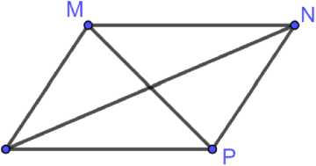

**Câu 29**. Chọn khẳng định sai về hình bình hành MNPQ (hình vẽ).

1. Hai cạnh đối MQ và NP bằng nhau.
2. Hai góc ở các đỉnh M và P bằng nhau,
3. Hai cạnh đối MN và QP song song với nhau.

D. Hai đường chéo MP và NQ vuông góc Q

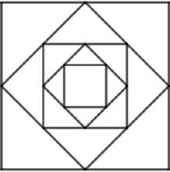**Câu 30**. Số hình thoi, hình chữ nhật có trong hình lần lượt là?

1. 2; 3
2. 3;2
3. 2;5
4. 5;2

**Câu 31.** Trong các hình sau, hình nào là hình bình hành?

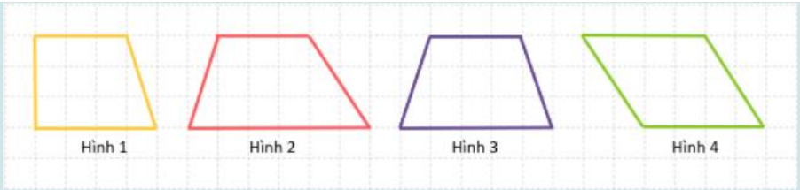

A. Hình 1

B. Hình 2

C. Hình 3

D. Hình 4

**Câu 32.** Cho hình thoi ABCD. Kết luận nào sau đây là đúng. ( hình vẽ)?

1. 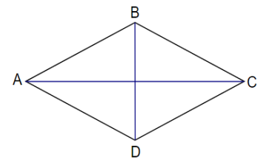AC = BD
2. Hai đường chéo AC và BD song song với nhau
3. AB = BC
4. AB và DC vuông góc với nhau

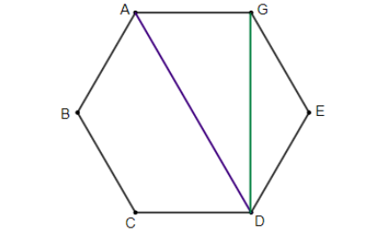**Câu 33.** Cho hình lục giác đều ABCDEG như hình vẽ .Kết luận nào sau đây là sai?

1. AD là đường chéo chính.
2. Hai góc ở các đỉnh B, C bằng nhau.
3. GD là đường chéo chính
4. AD > DG

**Câu 34.** Ghép 4 miếng bìa hình tam giác đều cạnh 3cm ta được hình bình hành ABCD như hình vẽ. Độ dài cạnh AB là:

1. 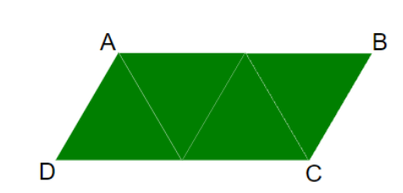 3cm
2. 1,5 cm
3. 6 cm
4. 9 cm

**Câu 35.** Tam giác ABC đều có cạnh AB = 8cm. Chu vi tam giác ABC là :

A. 16cm. B. 8 cm. C. 24cm. D. 64cm.

**Câu 36.** Một hình chữ nhật có diện tích 2400 m2, chiều dài 50m. Chiều rộng hình chữ nhật đó là:

A. 2350 m. B. 100 m. C. 200m. D. 48m.

**Câu 37.** Một mảnh đất hình vuông có cạnh dài 25m. Diện tích của mảnh đất là:

A. 100m2. B. 625m2. C. 50m2. D. 25m2.

**Câu 38.** Nhà bạn Linh có một vườn hoa hình chữ nhật. Bạn đo được chiều dài của vườn hoa là 8m, chiều rộng là 5m. Hỏi diện tích vườn hoa đó là bao nhiêu?

1. 40 m2. B.26 m2. C.16 m2. D.13 m2.

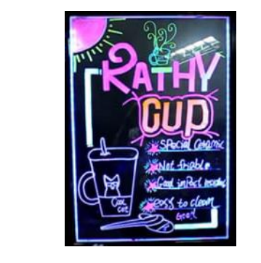**Câu 39**. Để trang trí một tấm biển quảng cáo hình chữ nhật có chiều dài 3m, chiều rộng 2m bằng dây đèn led xung quanh mép biển. Biết giá mỗi mét dây đèn led là 42 000 đồng. Chi phí để mua dây đèn led lắp đủ cho tấm biển là:

1. 210 000 đồng
2. 420 000 đồng
3. 252 000 đồng
4. 10 000 đồng

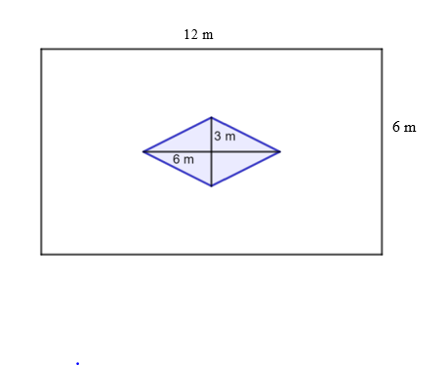**Câu 40:** một khu vườn hình chữ nhật có chiều dài 12m, chiều rộng 6m. Ở giữa khu vườn, người ta xây một bồn hoa hình thoi có độ dài hai đường chéo lần lượt là 3m và 6m. Diện tích phần đất còn lại của khu vườn là:

A. 72m2  B. 54m2  C. 63m2  D. 9m2

